
江苏国泰新点软件有限公司
地址：江苏张家港市经济开发区(http://www.epoint.com.cn)
电话：4009980000

CA登陆浏览器处理流程
目录
CA无法登陆解决流程 1
一、 可信站点添加 2
1.1、 打开Internet选项 2
1.2、 打开到安全选项卡，选中绿色的“受信任的站点”图标。 3
1.3、 添加信任站点 4
1.4、 设置自定义安全级别，开放Activex的访问权限： 4
1.5、 文件下载设置，开放文件下载的权限：设置为启用。 6
二、 关闭拦截工具 7
三、 浏览器缓存清理 8
四、 设置兼容性视图 9
4.1、 点击工具中的兼容性视图设置。 9
4.2、 在兼容性视图设置弹出窗口中将您要登录的网址添加进去，点击添加，确认添加到下方后关闭。 9
五、 加载控件 10
六、 重置IE，重新设置浏览器 11
6.1、 重置浏览器设置 11
6.2、 关闭浏览器，重启电脑。 11
6.3、 按照一到四流程再次设置浏览器即可正常登陆。 11

请使用微软32位InternetExploere登陆系统。
如是64位操作系统，请在C:\Program Files (x86)\Internet Explorer该位置打开32位浏览器。
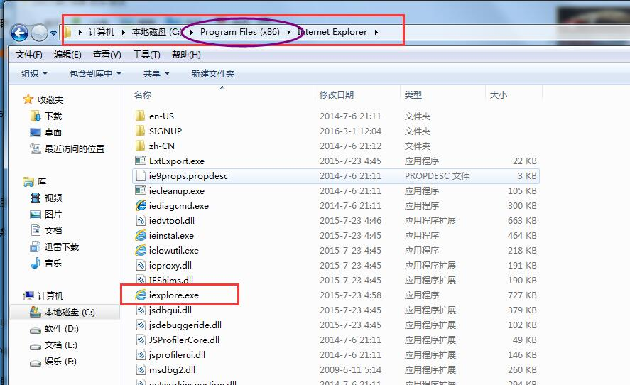
为了让系统插件能够正常工作，请按照以下步骤进行浏览器的配置。

可信站点添加

打开Internet选项
打开浏览器，在菜单栏找到工具，点开后打开Internet选项。
如果菜单栏没有显示，按一下键盘上的Alt键就会弹出。
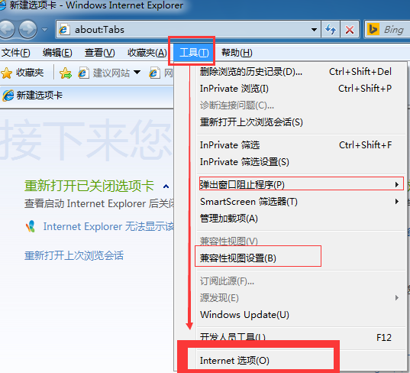
或者右侧点击齿轮图标，也有Internet选项。
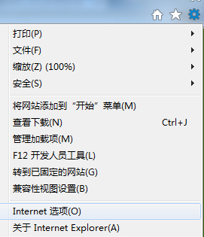

打开到安全选项卡，选中绿色的“受信任的站点”图标。
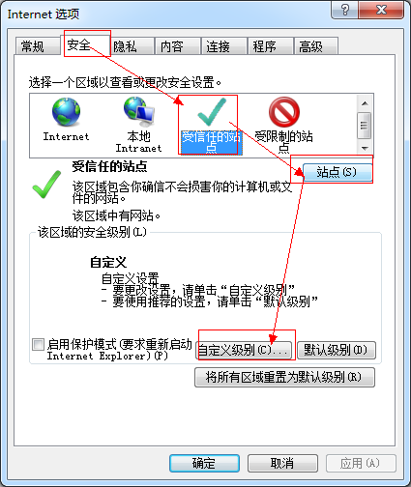

添加信任站点
点击站点按钮，出现如下对话框：
下方如有打勾的，请先去掉。
在弹出的对话框中，输入相应的网址。
截图的网址只是示例，请输入您需要进入的网站。
然后点击添加。
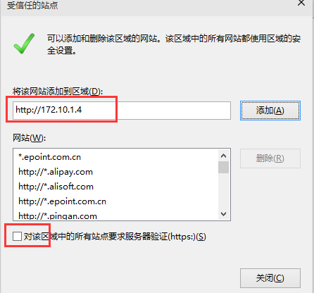
不勾选
将您要登录的网址复制到此处
确认网站已经添加进去后关闭对话框。

设置自定义安全级别，开放Activex的访问权限：
再打开上图所示的自定义级别，如下图
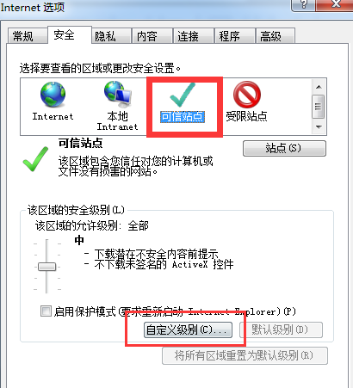
点击“自定义级别”，注意一定要先选中上面的“受信任的站点”
点击后会出现一个窗口，如下图
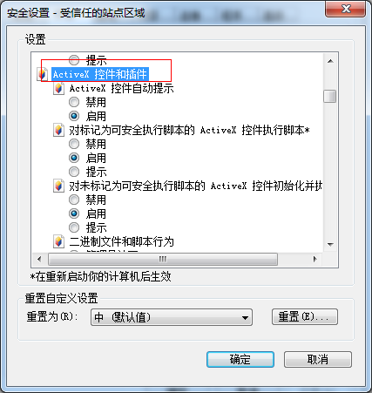
在弹出的对话框中找到ActiveX控件和插件。
将这一目录下的所有条目，都改成启用。
到脚本为止，后面的不需要修改。如下图
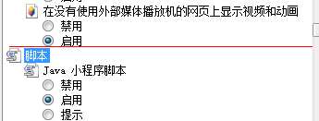

文件下载设置，开放文件下载的权限：设置为启用。
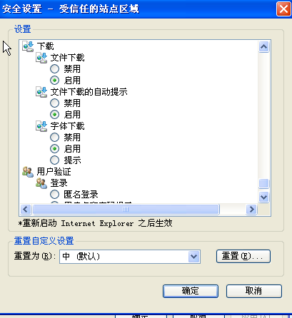
然后点击确定。
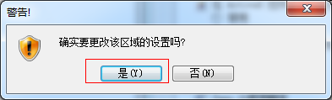
确认后关闭Internet选项对话框。

关闭拦截工具
同步骤1.1打开Internet选项。
打开到隐私选项卡，将弹窗阻止程序关闭。
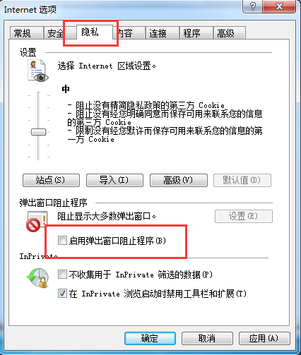

设置兼容性视图

点击工具中的兼容性视图设置。
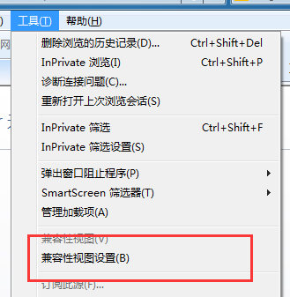

添加兼容站点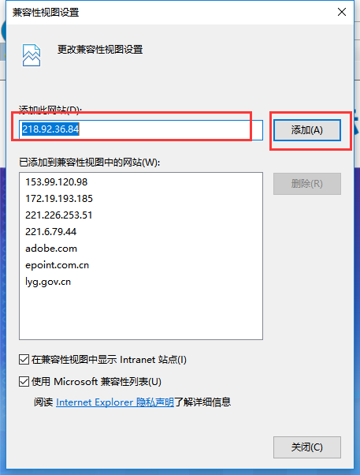
将您要登录的网址复制到此处

加载控件
完成上述设置后，关闭所有浏览器页面，打开CA登录页面，在网页的顶部或者底部，有控件启用的提示，一般会有多个加载项，全部都需要加载点击选择运行即可，如下图：
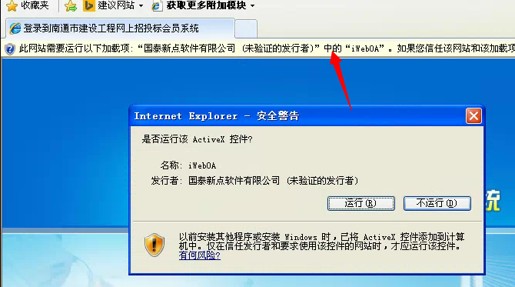
一般情况下，按照上述设置完毕，基本可以使用CA锁正常登陆，不用再继续设置；如仍然无法登陆，请参照下下述流程。

